微算機系統作業

**〈第十題〉**八位元除法

1. 原題

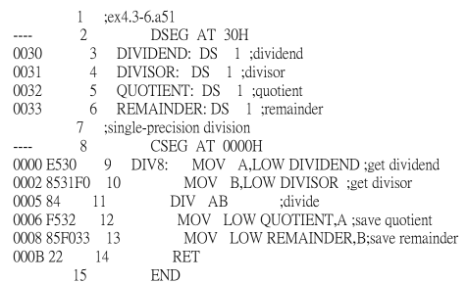

1. 修正後程式碼

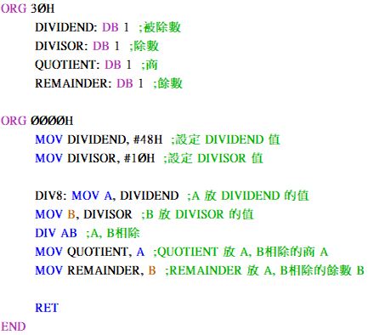

1. edsim51di輸出畫面

